BÀI TẬP TUẦN 30
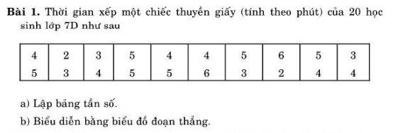
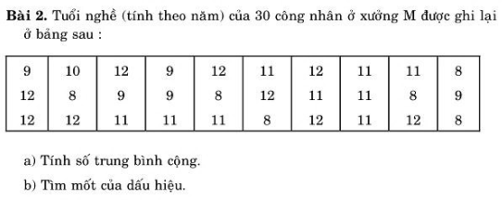
c) Vẽ biểu đồ đọạn thẳng

